Инструкции для самозаписи студентов для выполнения Placement test, теста на определения уровняю.

1. Зайти на сайт <https://lms.utmn.ru>
2. Ввести свой корпоративный логин и пароль. (ВХОД)

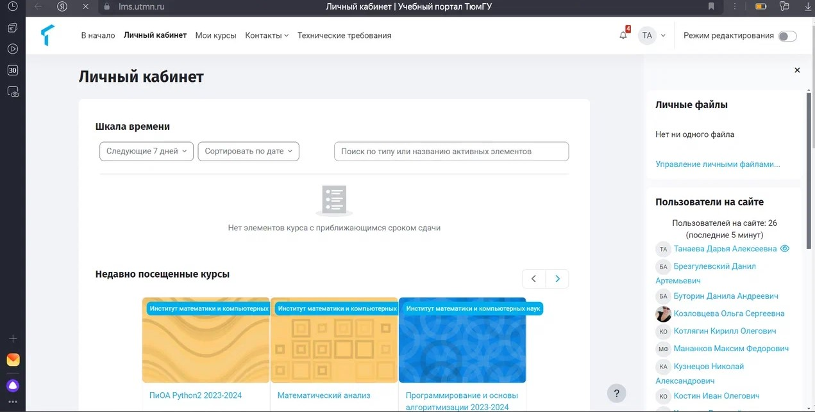

1. Выбрать вкладку «В начало» и нажать поиск курсов.

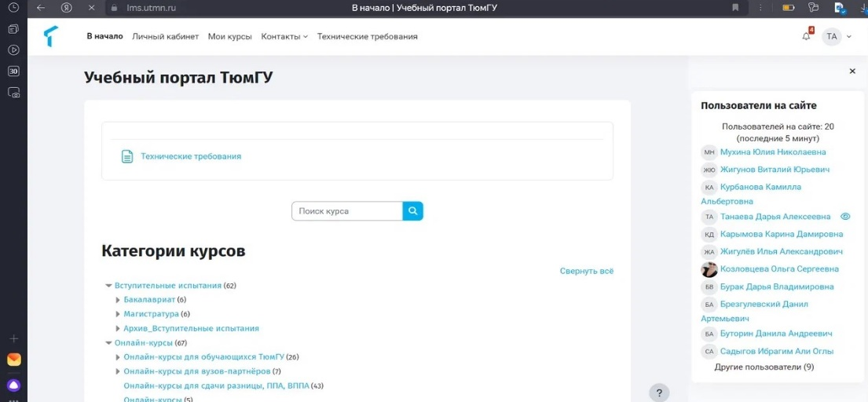

1. В поисковой строке пишем название курса: «Placement for first-year students»

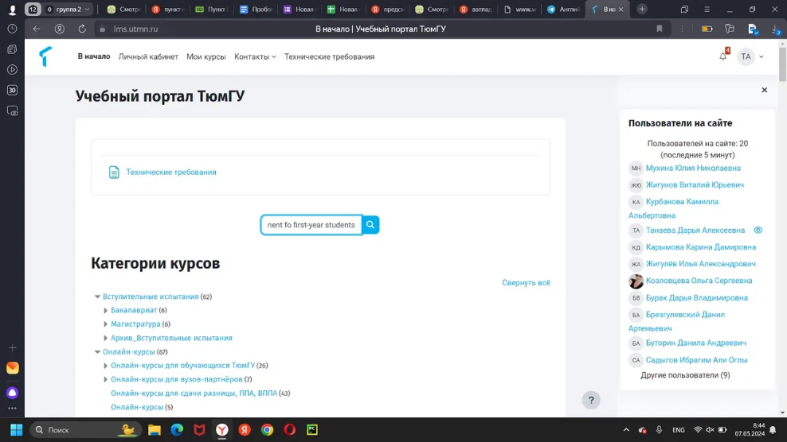

1. После того, как открылось окно «Самостоятельная запись студента», вписываем кодовое слово: 1234  
   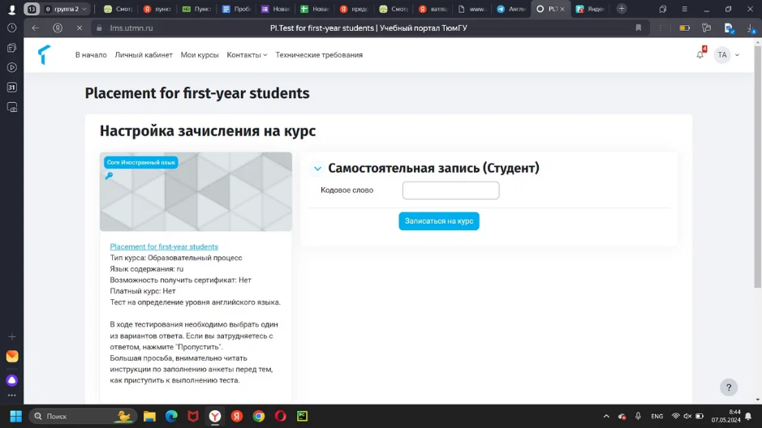
2. Нажимаем записаться на курс.
3. Вы должны увидеть:

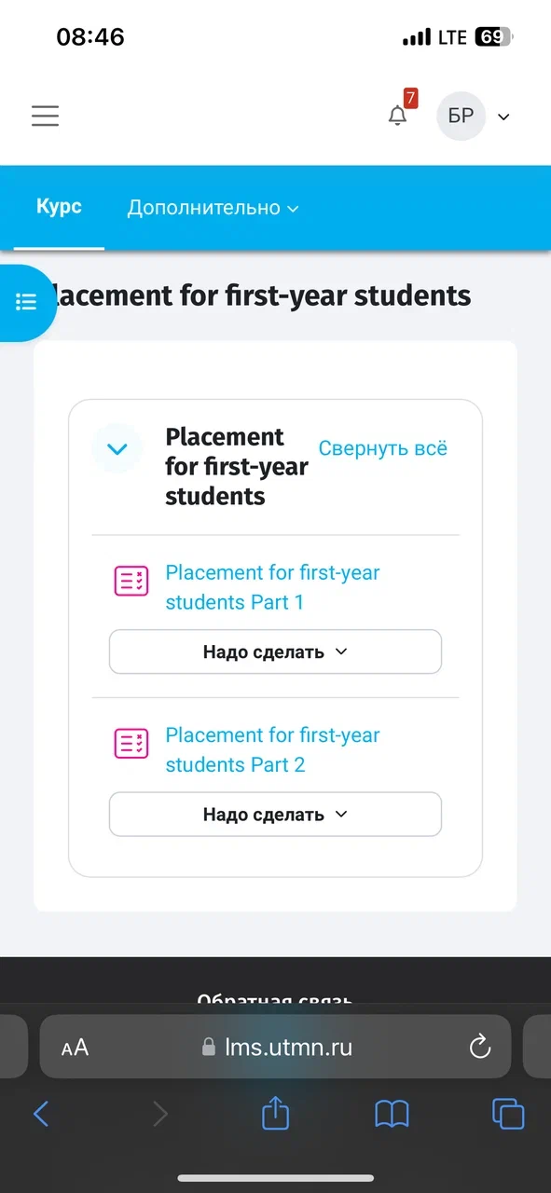

! ВАЖНО для студентов уровня INTERMEDIATE выполнение двух частей теста обязательно!

Тест ограничен периодом с 06.05.2024 по 14.05.2024 каждая часть теста ограничена по времени только 45 минут.